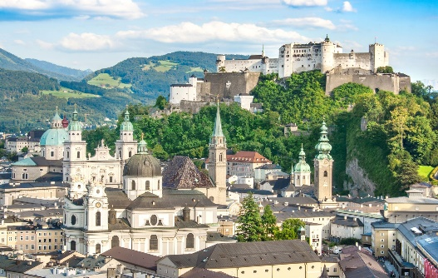
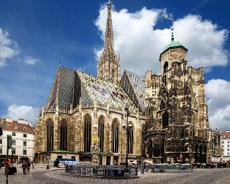
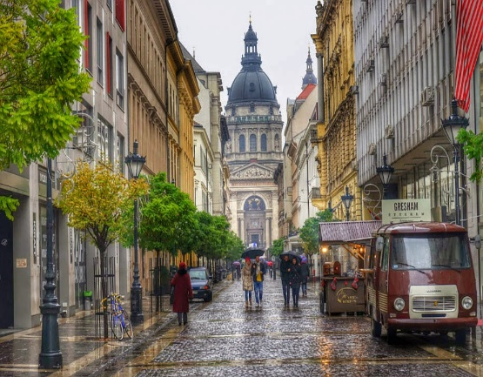
Βιέννη 5 ημέρες | Αναλυτικό Πρόγραμμα

Βιέννη : Πρωτεύουσα της Αυστρίας , είναι μία πόλη στην καρδιά της σύγχρονης Ευρώπης. Η πόλη διατηρεί τον αυτοκρατορικό χαρακτήρα της και αυτό είναι εμφανές, τόσο στο ιστορικό κέντρο με τα νεοκλασικά κτίρια ,αλλά και τους ναούς γοτθικού ρυθμού, με κύριο εκφραστή τον καθεδρικό ναό του Αγίου Στεφάνου , που δεσπόζει στην πλατεία Schwedenplatz. Επίσης κατά μήκος της δακτυλίου λεωφόρου Ring (δαχτυλίδι) θα συναντήσουμε τα σπουδαιότερα κτίρια , όπως η Όπερα, τα μουσεία Φυσικής Ιστορίας και Ιστορίας της Τέχνης, το νεογοτθικό Δημαρχείο το Εθνικό Θέατρο κ.α. Περιδιαβαίνοντας την πόλη θα συναντήσει κανείς υπέροχα καφέ όπως το Central η το Landtmann που προσφέρουν εκτός από καφέ και υπέροχα γλυκά.
Η Βιέννη είναι γνωστή για την κουλτούρα της , ως πόλη της Μουσικής και των Τεχνών. Κατά την διάρκεια της διαμονής του, κάποιος μπορεί να επισκεφθεί κάποιο από τα μουσεία του ενδιαφέροντος του. Οι ταξιδιωτικοί μας σύμβουλοι είναι ανά πάσα στιγμή έτοιμοι να σας ενημερώσουν σχετικά. Επίσης στη Βιέννη μας δίνεται η ευκαιρία να παρακολουθήσουμε κονσέρτα κάθε λογής από μουσουργούς που έζησαν και δημιούργησαν το έργο του σε αυτή την εμπνευσμένη πόλη.
Η πόλη την σημερινή εποχή συνδυάζει το κλασικό με το μοντέρνο της πρόσωπο. Στον κεντρικό πεζόδρομο Kaertnerstrasse , θα συναντήσει κάποιος πολλούς οίκους μόδας, ενώ στην Mariahilferstrasse πολλά καταστήματα για μεσαία βαλάντια που έχουν να κάνουν περισσότερο με την ένδυση και την υπόδεση. Ο ταξιδιώτης μπορεί να χαρεί επίσης τα υπέροχα πάρκα και του υπέροχους πεζόδρομους για βόλτες και περιπάτους σε όλη την πόλη , με σημείο αιχμής την περιοχή του Δούναβη που έχει αξιοποιηθεί πολύ. Τέλος θα πρέπει να αναφέρουμε τα υπέροχα εστιατόρια , που δημιουργούν μεγάλη παράδοση , όπου κανείς μπορεί να γευθεί κουζίνες από όλο τον πλανήτη με πρώτη και καλύτερη την περιοχή της αγοράς Naschmarkt πολύ κοντά στο κέντρο της πόλης. Βέβαια πολύ περισσότερα θα δείτε και θα ανακαλύψετε κατά την διάρκεια της επίσκεψης σας , γιατί κάθε εποχή η πόλη έχει την μαγεία της και μας προσφέρει απλόχερα την φιλοξενία της.

1η ΗΜΕΡΑ: ΑΘΗΝΑ-ΒΙΕΝΝΗ
Συγκέντρωση στο αεροδρόμιο και πτήση για την αρχοντική πρωτεύουσα της Αυστρίας την Βιέννη. Άφιξη και αναχώρηση για την ξενάγηση και το Ανάκτορο Σένμπρουν. Θα επισκεφθούμε τα θερινά ανάκτορα της Mαρίας Θηρεσίας, που θεωρείται ισάξιο των Bερσαλλιών. Θα δούμε το ανάκτορο Mπελβεντέρε και θα περιηγηθούμε την περίφημη λεωφόρο του Pινγκ, όπου θα θαυμάσουμε τα πιο σημαντικά αξιοθέατα της Bιέννης, όπως το Δημοτικό Πάρκο, την Όπερα, το τετράγωνο των Mουσείων, την πύλη του Φραγκίσκου Iωσήφ, το Kοινοβούλιο, το Δημαρχείο, το παλιό Aνακτορικό Θέατρο, το Πανεπιστήμιο και την Eκκλησία του Tάμματος, τη Φωτίφ Kίρχε. Στη συνέχεια θα καταλήξουμε στον καθεδρικό ναό του Aγ. Στεφάνου και θα περιδιαβούμε στην ιστορική συνοικία της ελληνικής παροικίας. Μεταφορά στο ξενοδοχείο και χρόνος ελεύθερος. Το βράδυ σας προτείνουμε μια βόλτα με τον συνοδό σας για να χαρείτε την φωταγωγημένη πόλη. Θα γνωρίσετε το ιστορικό κέντρο και δείτε και την παλιά ελληνική συνοικία, όπου βρίσκονται τα όμορφα εστιατόρια της περιοχής για καλό φαγητό, εκεί όπου σύχναζαν οι Έλληνες έμποροι τον 19ο αιώνα.

2η ΗΜΕΡΑ: ΒΙΕΝΝΗ-ΕΛΕΥΘΕΡΗ ΗΜΕΡΑ
Πρόγευμα και ελεύθερος χρόνος τον οποίο μπορείτε να αξιοποιήσετε , απολαμβάνοντας μία ζεστή σοκολάτα (heisse schokolade) και δοκιμάζοντας την παραδοσιακή μηλόπιτα (apfelstrudel). Επίσης μπορείτε να ανέβετε στον Πύργο του Δούναβη με καταπληκτική θέα στην ευρύτερη περιοχή η να νοιώσετε παιδί στο ιστορικό Λούνα Παρκ Prater , με σήμα κατατεθέν την περίφημη Ρόδα που επίσης προσφέρει απλόχερα την θέα στην πόλη.

3η ΗΜΕΡΑ: ΒΙΕΝΝΗ-ΠΡΟΑΙΡΕΤΙΚΗ ΟΛΗΜΕΡΗ ΕΚΔΡΟΜΗ ΣΤΟ ΣΑΛΤΣΜΠΟΥΡΓΚ
Πρόγευμα και αναχώρηση για την ημερήσια προαιρετική εκδρομή στο μαγευτικό Σάλτσμπουργκ, τη γενέτειρα πόλη του Μότσαρτ. Μετά από μία θαυμάσια διαδρομή, τμήμα της οποίας διέρχεται από την εντυπωσιακή περιοχή των Λιμνών της Salzkammergut, θα φτάσουμε στο γραφικό Σάλτσμπουργκ. Εδώ θα περάσουμε από τους κήπους του ανακτόρου Μίραμπελ και τον ποταμό Salzach. Διασχίζοντας τα σοκάκια της πόλης θα επισκεφτούμε το σπίτι του Μότσαρτ. Κατόπιν θα περιηγηθούμε στο Δημαρχείο, τον Καθεδρικό Ναό της πόλης και το Αβαείο του Αγ. Πέτρου. Χρόνος ελεύθερος για καφέ και βόλτα στα γραφικά δρομάκια του ιστορικού κέντρου με τις μεσαιωνικές καμάρες και τις περίτεχνες προσόψεις. Όσοι επιθυμούν μπορούν να ανέβουν (με το τρενάκι) στο μεσαιωνικό κάστρο Hohensalzburg, που αποτελεί το βασικότερο αξιοθέατο της πόλης. Πρόκειται για το μεγαλύτερο και καλύτερα συντηρημένο κάστρο της κεντρικής Ευρώπης του 11ου αιώνα. Είναι το σήμα κατατεθέν της πόλης και φαίνεται κυριολεκτικά από παντού, εφόσον είναι χτισμένο στα 119 μέτρα, απ΄όπου και μπορείτε να θαυμάσετε την πόλη από ψηλά, το ποτάμι που τη διασχίζει και την ευρύτερη περιοχή των Άλπεων, με τις χιονισμένες κορυφές. Μαγευτική η εικόνα! Το βράδυ επιστροφή στη Βιέννη.

4η ΗΜΕΡΑ: ΒΙΕΝΝΗ-ΒΙΕΝΝΕΖΙΚΑ ΔΑΣΗ-ΜΑΓΙΕΡΛΙΝΓΚ-ΜΠΑΝΤΕΝ-ΑΘΗΝΑ
Πρωινό στο ξενοδοχείο μας και στη συνέχεια αναχωρούμε για τα περίχωρα της Βιέννης, τα περίφημα Bιεννέζικα Δάση. Πρώτα θα επισκεφθούμε το μοναστήρι του Τιμίου Σταυρού το Xαϊλιγκενκρόιτς. Κατόπιν στην τοποθεσία Mάγιερλινγκ, θα δούμε το άλλοτε κυνηγετικό περίπτερο των Aψβούργων, γνωστό από τη θλιβερή ιστορία του πρίγκιπα Pοδόλφου, τελευταίου διάδοχου του Θρόνου και της Mαρίας Bετσέρα και τέλος θα κλείσουμε την εκδρομή μας με επίσκεψη και γνωριμία της γνωστής λουτρόπολης Mπάντεν. Χρόνος ελεύθερος. Στη συνέχεια μεταφορά στο αεροδρόμιο για την πτήση της επιστροφής στην Αθήνα.

5η ΗΜΕΡΑ: ΒΙΕΝΝΗ-ΠΤΗΣΗ ΓΙΑ ΤΗΝ ΑΘΗΝΑ
Πρόγευμα και αναχώρηση για το αεροδρόμιο της Βιέννης , για την πτήση της επιστροφής , γεμάτοι όμορφες αναμνήσεις από την υπέροχη αυτή πόλη.

ΠΕΡΙΛΑΜΒΑΝΟΝΤΑΙ: ΔΕΝ ΠΕΡΙΛΑΜΒΑΝΟΝΤΑΙ:
- Αεροπορικά εισιτήρια Αθήνα – Βιέννη – Αθήνα με απευθείας πτήσεις της Aegean Airlines  - Μία χειραποσκευή 8 κιλών ανά επιβάτη και μία αποσκευή 23 κιλών ανά 2 επιβάτες  - Διαμονή σε ξενοδοχείο 4 με πρωινό σε μπουφέ  - Ξενάγηση της πόλης και στα θερινά ανάκτορα Schönbrunn, με Έλληνα ξεναγό  - Εκδρομή στα Βιεννέζικα δάση  - Μεταφορές από/προς το αεροδρόμιο  - Ενημερωτικά έντυπα  - Ταξιδιωτική ασφάλεια αστικής ευθύνης | - Φόροι αεροδρομίων (220 €)  - Είσοδοι μουσείων, ανακτόρων  - Ό,τι αναφέρεται ως προαιρετικό η προτεινόμενο και ό,τι ρητά δεν αναγράφεται στα περιλαμβανόμενα
Σημείωση:
Οι ξεναγήσεις, εκδρομές, περιηγήσεις είναι ενδεικτικές και δύναται να αλλάξει η σειρά που θα πραγματοποιηθούν.

ΤΙΜΟΚΑΤΑΛΟΓΟΣ & ΑΝΑΧΩΡΗΣΕΙΣ ΠΡΟΓΡΑΜΜΑΤΟΣ
ΠΕΡΙΟΔΟΣ | ΔΙΑΡΚΕΙΑ | ΑΝΑΧΩΡΗΣΕΙΣ | ΠΤΗΣΕΙΣ | ΞΕΝΟΔΟΧΕΙΑ | ΤΙΜΕΣ ΚΑΤΆ ΑΤΟΜΟ
 |  |  |  |  | ΕΝΗΛΙΚΑΣ ΔΙΚΛΙΝΟ | ΕΠΙΒ/ΥΝΣΗ ΜΟΝ/ΝΟΥ | ΠΑΙΔΙ 2-12 ΣΕ EXTRA ΚΡΕΒΑΤΙ | ΦΟΡΟΙ ΑΕΡ.
ΠΑΣΧΑ 2024 | 5 ημέρες | 03-07/05 | A3 860 ATH 08:15 - VIE 09:30  A3 861 VIE 10:25 - ATH 13.30 | ROOMZ PRATER  4* | 555 € | 260 € | 455 € | 220 €

